# 发布订阅

## 概述

### 概念

多方订阅，一方发布

### 主题

在订阅了这个主题的所有地方都会收到信息

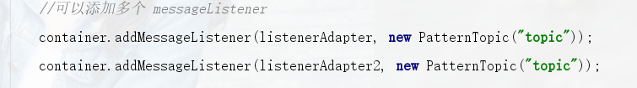

各个主题，访问对应的

凡是订阅过该主题的都能接受到

# Demo

https://segmentfault.com/a/1190000004438233

## Config(二选一)消息监听器容器和主题

### 注解版

*redis消息监听器容器*

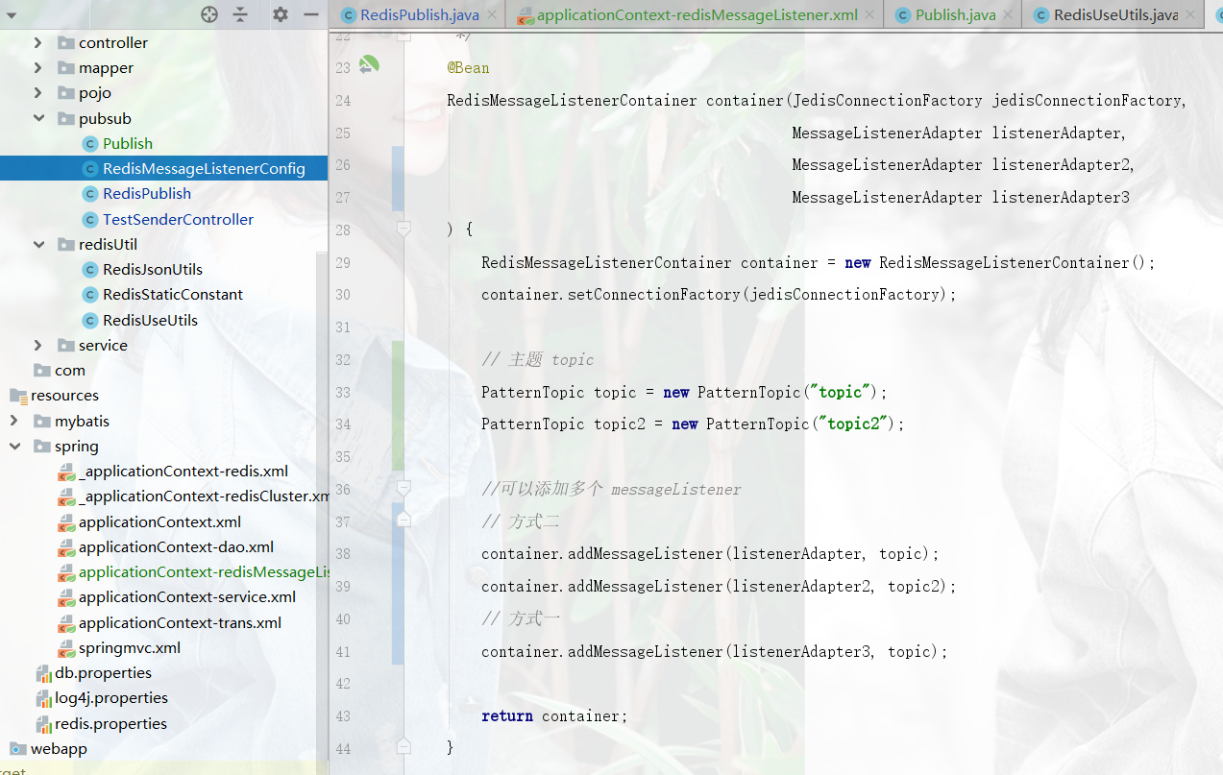

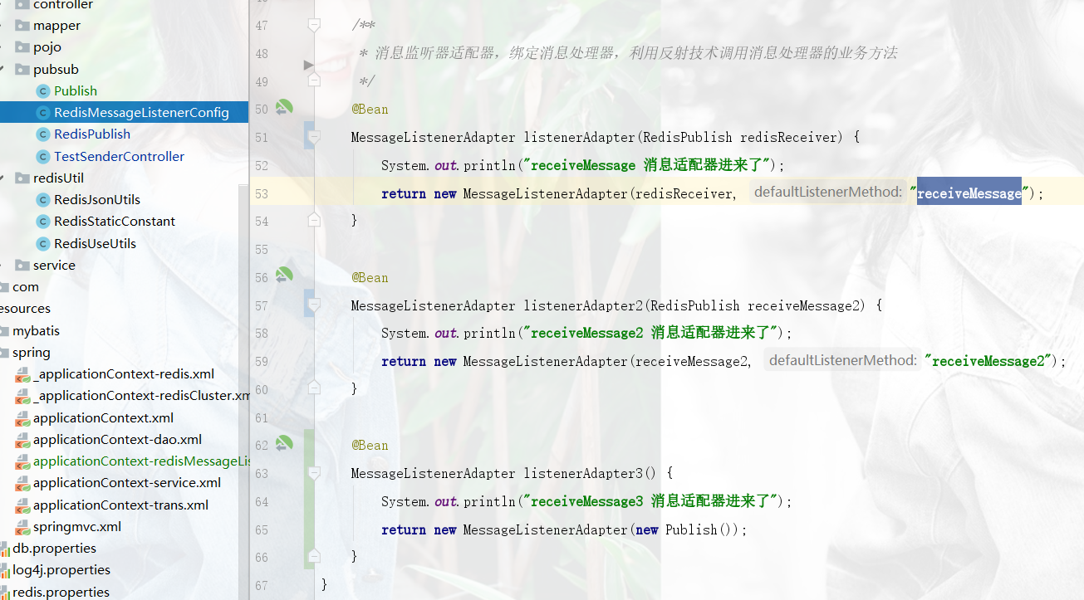

### Xml 版本

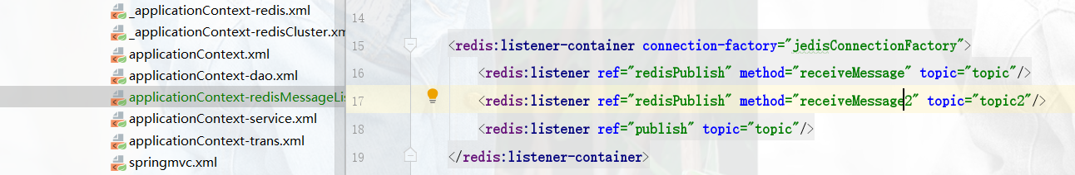

## 消息发布

### 方式一：指定发布的方法

这里比较特殊，一般一个方法，一个监听器，一个主题

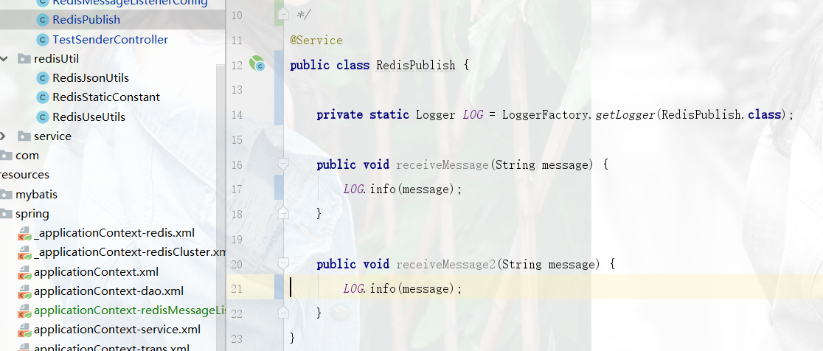

### 方式二：实现onMessage方法

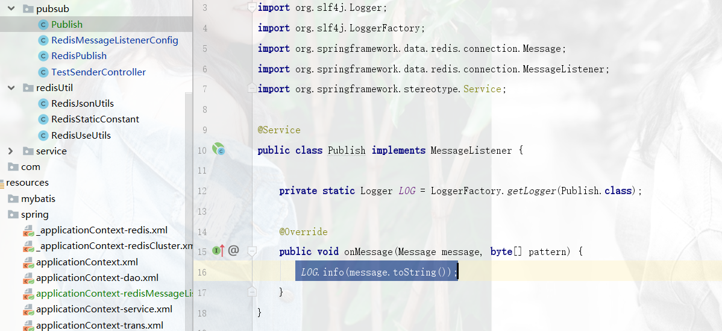

## 测试

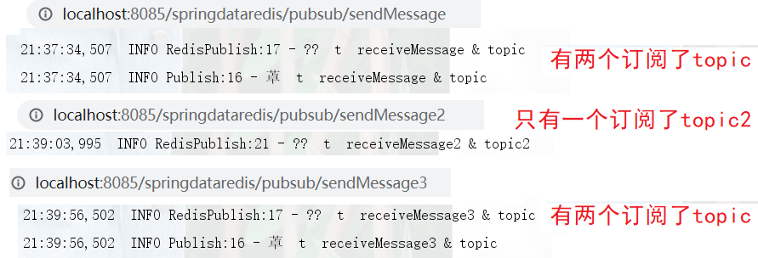

## 消息结果解析

